Инструкция
по заполнению заявления,
подаваемого заявителем - выпусником 9 классов через портал Госуслуг.

Шаг 1. Зайдите на портал Госуслуг и выберите вкладку «Дети Образование».

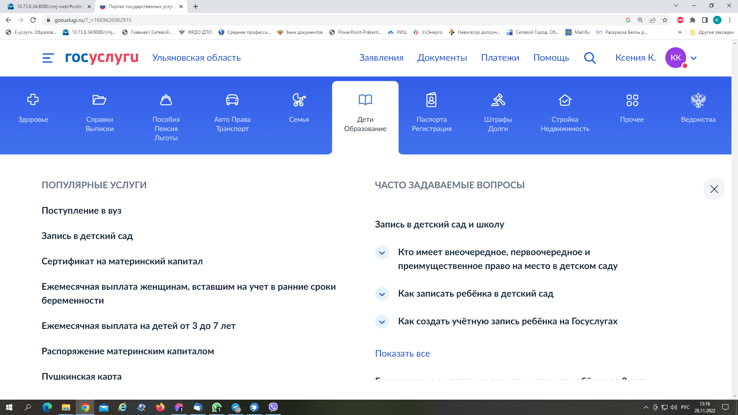

Шаг 2. Выберите тип заявления «Перевод в новую школу и запись в 10 класс».

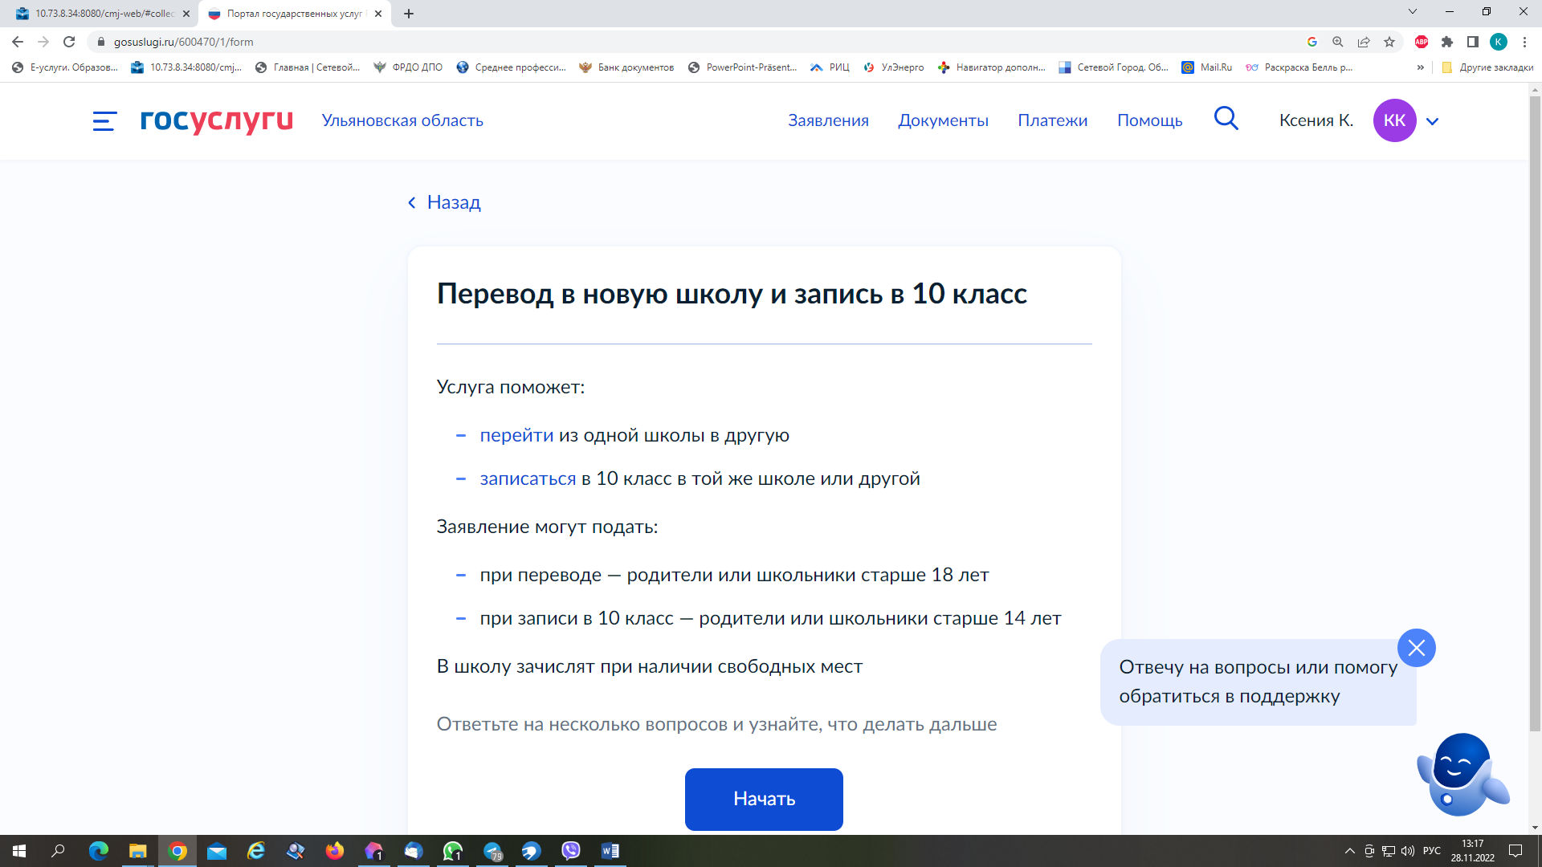

Шаг 3. Заполните поля в выплывающих окнах:
а) Выберите, за кого подаётся заявление. В Вашем случае - «За себя»;
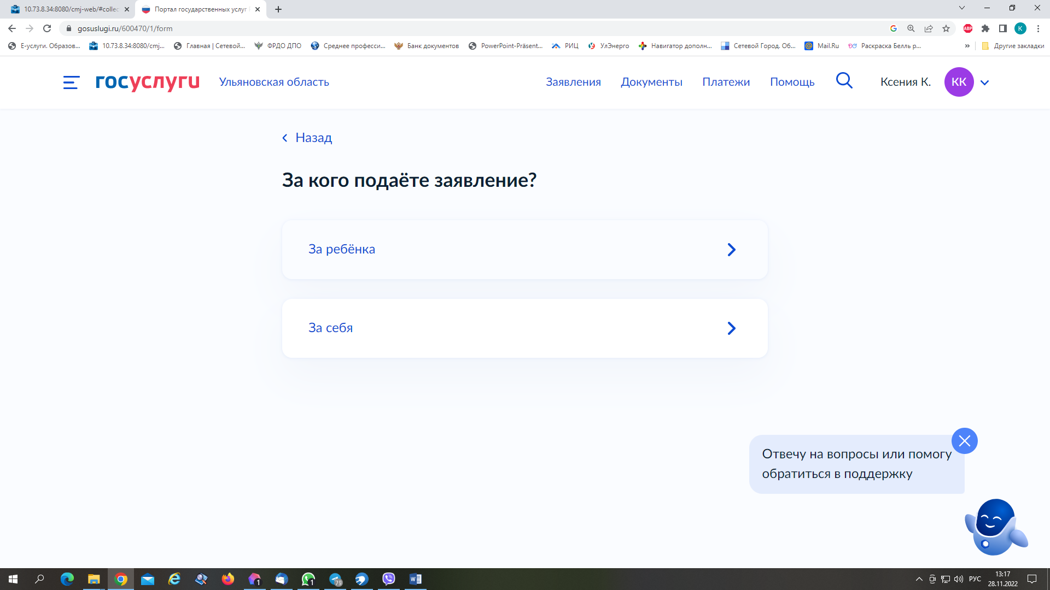
б) Выберите «Зачисление в 10 класс»;
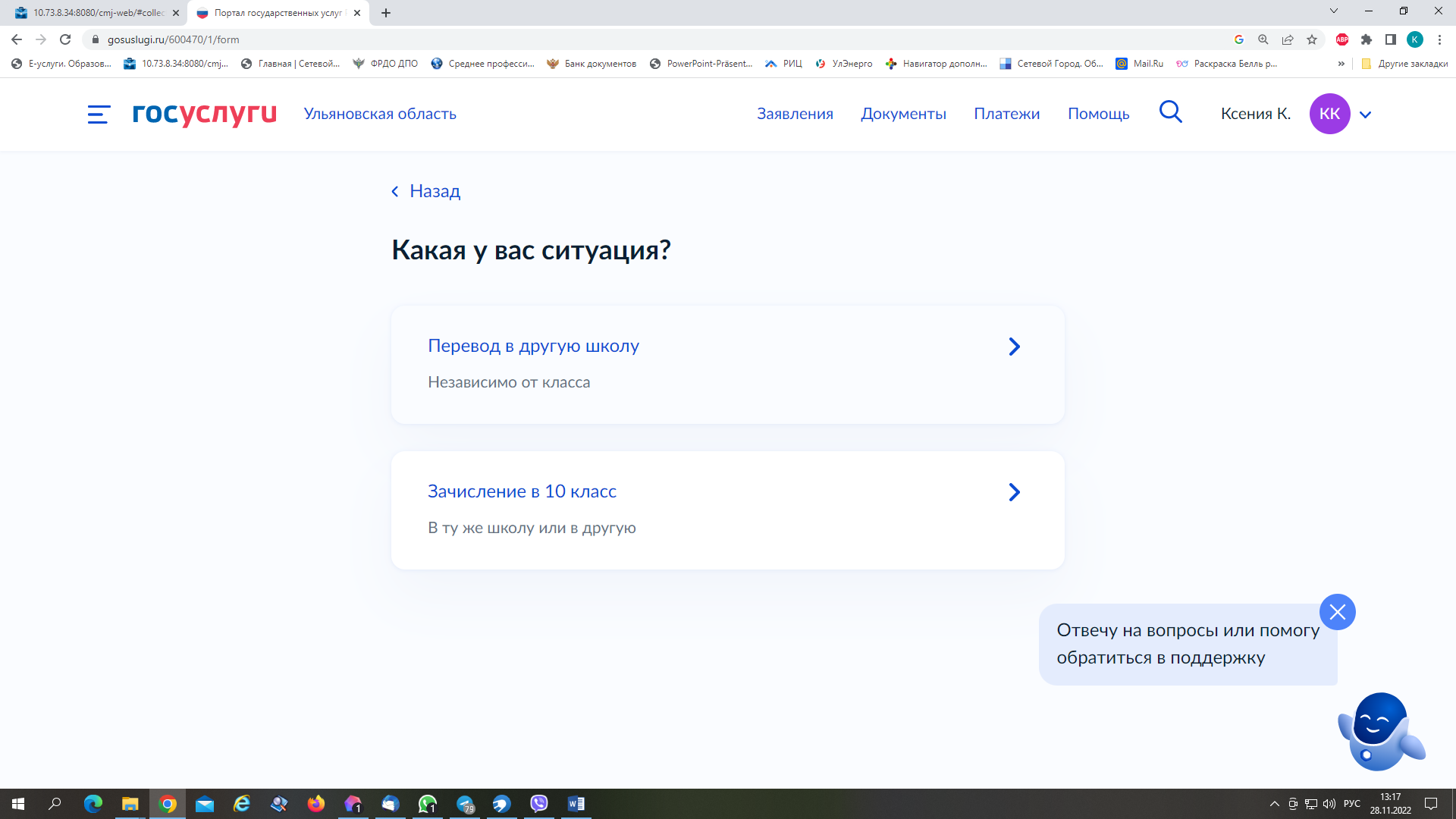

в) Ознакомьтесь со списком необходимых документов и перейдите к заполнению заявления;
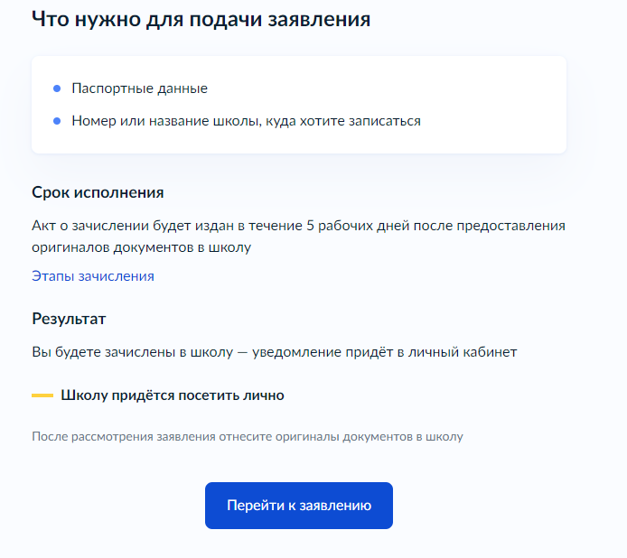
г) Если Вы - выпускник 9 класса - уже зарегистрированы на портале, то система предложит проверить ранее внесённые данные. При их изменении необходимо воспользоваться кнопкой «Редактировать»;
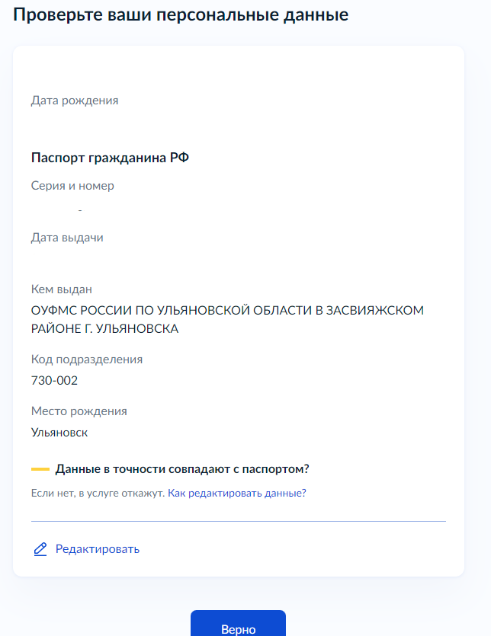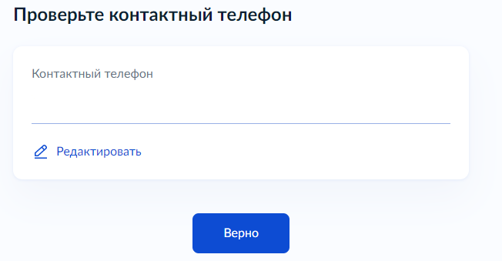
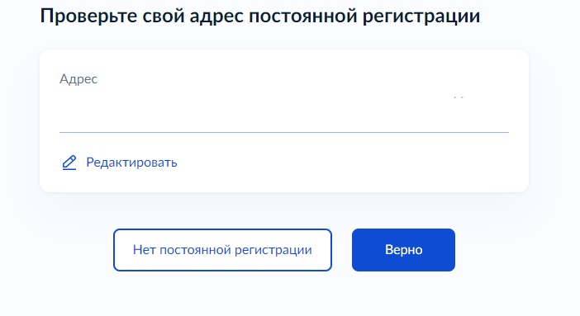
д) Укажите из выпадающего списка информацию о месте выбираемой школе. На этом шаге необходимо обратить внимание на последнюю строку этой страницы: «школа не обновила информацию о местах». Если такая информация присутствует, то необходимо сообщить об этом выбираемой школе .

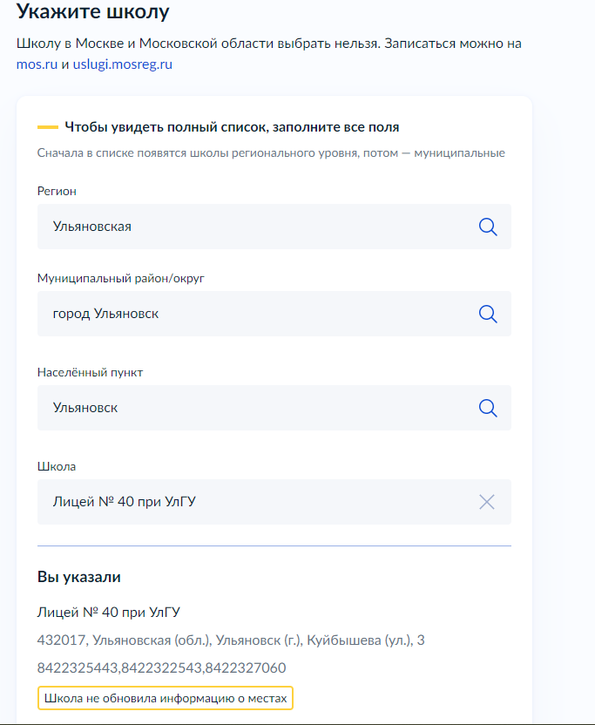
е) Информация о льготах заполняется обязательно, но выпускник 9 класса зачисляется на общих и равных для всех основаниях;
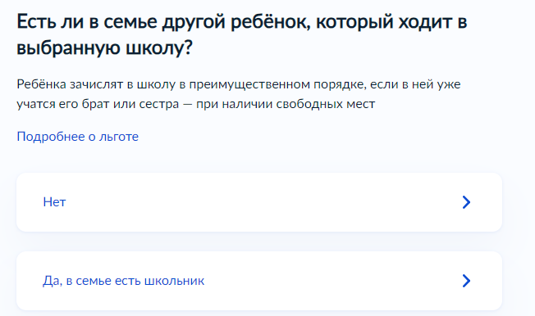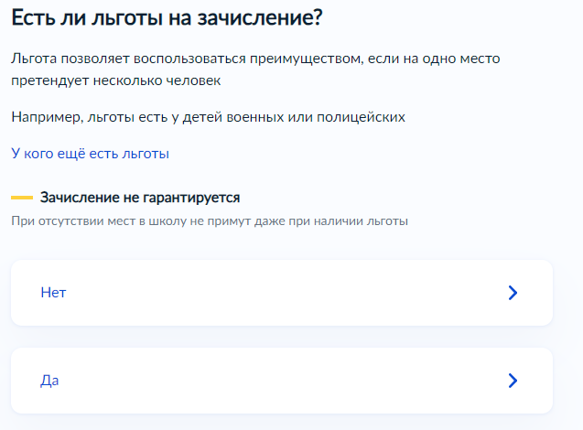
ж) Заполните информацию о языке и специальных условиях обучения;
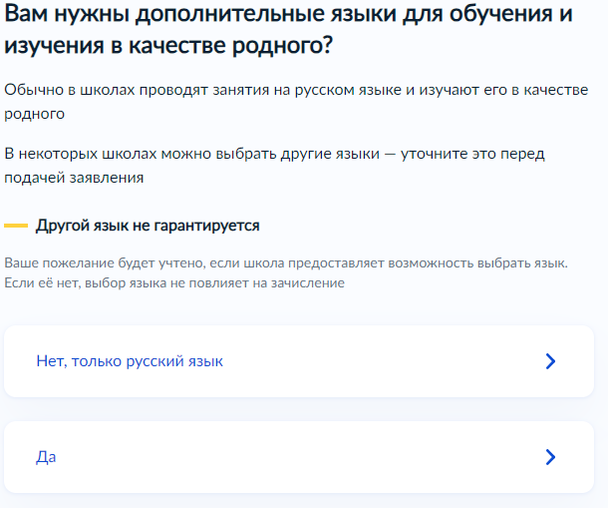
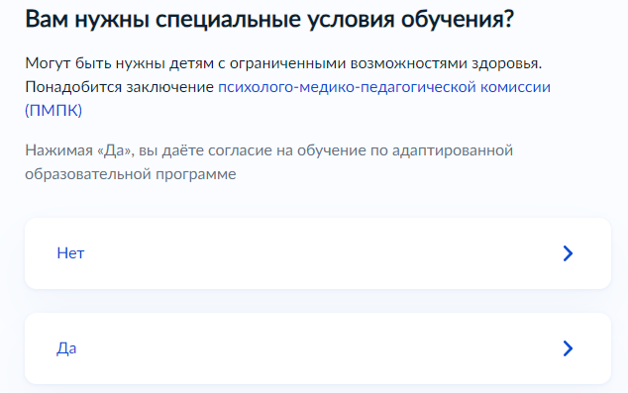

з) Укажите лицо, с которым можно ещё связаться по заявлению и отправьте заполненное заявление.
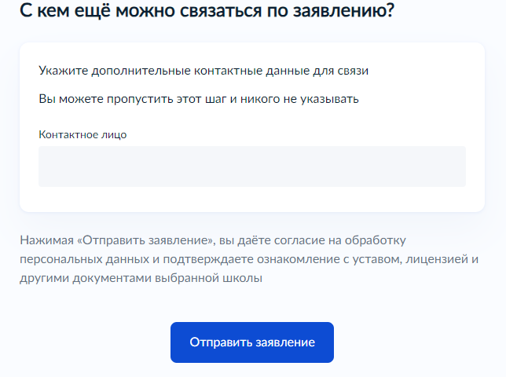
Данное заявление после его отправки окажется в региональной ведомственной системе ГИС «Е-Услуги. Образование» (портал: http://detsad.cit73.ru) в статусе «новое».
С заявлением начнёт работать сотрудник школы. На указанный Вами телефон поступит сообщение о смене статуса Вашего заявления на «очередник», т.е. Ваше заявление принято к рассмотрению (статус не означает, что Вы зачислены в школу). В трёхдневный срок после рассмотрения должно поступить сообщение либо «зачислен в класс», либо «отказано» с указанием причины отказа.

По возникающим вопросам необходимо в первую очередь обращаться в МБОУ Павловскую СШ №1 , телефон – 88424821472.

